**Муниципальное бюджетное дошкольное образовательное учреждение детский сад № 377**

620098 г. Екатеринбург, ул. Черноярская, 16, телефон (факс) 330-33-31, 330-43-33

официальный сайт: <http://377.tvoysadik.ru> e-mail: [mdou377@eduekb.ru](mailto:mdou377@eduekb.ru)

**Физкультурно-познавательный проект**

**«23 февраля**

**ДЕНЬ ЗАЩИТНИКА ОТЕЧЕСТВА»**



Выполнил:

Полушкин П.С.

инструктор по физической культуре

Екатеринбург 2023

**Актуальность:**

**В настоящее время достаточно** актуальной проблемой является – **нравственно - патриотическое воспитание детей дошкольного возраста.**

**Этот проект является отличной возможностью воспитать чувство гордости за свой народ, армию, Родину, вызвать желание быть похожими на смелых и отважных воинов своей страны. Знакомя дошкольников с защитниками Отечества, мы зарождаем в них чувства гордости и любви.**

**День Защитника Отечества уже не ассоциируется с вооруженными силами. Этот праздник постепенно превратился в гендерный, равносильный международному женскому дню. К сожалению, мало кто знает историю праздника – 23 февраля, в связи, с чем он был установлен.**

**Во все времена славилась наша страна своими защитниками, которые охраняли и оберегали нашу Родину. Знакомя дошкольников с защитниками Отечества, мы зарождаем в них чувства гордости и любви, дети черпают информацию из телевизионных передач о терроризме, насилии. Издавна славится наша страна своими защитниками, которые охраняли границы Родины. Много славных воинов, прославивших Россию с древних времён до нашего времени.**

**Цель проекта:** Формировать у детей дошкольного возраста чувство патриотизма, гордости и уважения за Российскую армию; приобщать родителей к участию в жизни детского сада и социализации ребёнка через поиск и внедрение эффективных форм работы

**Задачи:**

**Образовательные:**

1. познакомить детей с понятием «страна», «государственный флаг», государственный праздник «День защитника Отечества»;
2. дать знания детям о Российской армии, уточнить их представления о родах войск (пехота, морские, воздушные, танковые войска);
3. формировать первичных представлений об Отечестве – солдатах в Армии, видах техники, об отечественных традициях и праздниках;
4. формировать у мальчиков стремление быть сильными, смелыми, стать защитниками Родины.

**Развивающие:**

1. повысить интерес к физкультурным занятиям;
2. развитие двигательной активности детей системой физкультурных развлечений.

**Воспитательные:**

1. воспитывать у девочек уважение к мальчикам как будущим защитникам Родины;
2. продолжать воспитывать у детей патриотические чувства к Родине, гордость за нашу историю.

**Ожидаемые результаты:**

- воспитать уважительное отношение к защитникам отечества

- возникновение желания в будущем стать защитником отечества.

**Этапы реализации проекта:**

1. Подготовительный

2. Основной

3. Заключительный

**1 этап - Подготовительный:**

1. Постановка цели и задач.

2. Определение методов работы.

3. Составление календарно – тематического плана по теме.

4. Создание предметно-пространственной среды

5. Подбор художественной литературы по теме.

6. Подбор материала для образовательной деятельности.

**2 этап – Основной:**

**Работа с педагогами**

Создать в группах условия для реализации проекта: выставка книг, альбом с фотографиями военных, иллюстрации военной техники, выставка игрушечной военной техники, выставка военной техники из конструктора.

**Совместная работа педагогов с детьми**

|  |  |
| --- | --- |
| **Вид деятельности** | **Содержание** |
| Познавательные беседы | «23 февраля – День защитника Отечества»  «о Российской армии»  «о родах войск»  «Военная техника»  «Военные профессии» |
| Чтение художественной литературы | С. Михалков «Наша армия», «Быль для детей»  Л.Линьков «Рассказы о пограничниках»;  Заучивания стихотворения «Наша Армия» В. Степанов  Загадывание загадок, рассматривание иллюстраций по данной теме |
| Художественное творчество | Конструирование «Военная техника»  Слушание «Гимн РФ» |
| Составление творческих рассказов | Подготовка сообщения с родителями о том, как у папы или дедушки проходила служба в армии, в каких войсках он служил. |
| Сюжетно - ролевая игра | «Разложи и назови правильно», «Знаешь ли ты?», «Собери машину», лото «Военная техника». |
| Дидактические игры | «Разложи и назови правильно», «Знаешь ли ты?», «Собери машину», лото «Военная техника». |
| Физическое развитие | «Военные учения»;  «Строевые упражнения»;  «Спортивная эстафета»  Подвижные игры «Сигнальные флажки», «Вызов номеров», «Перетягивание каната» |

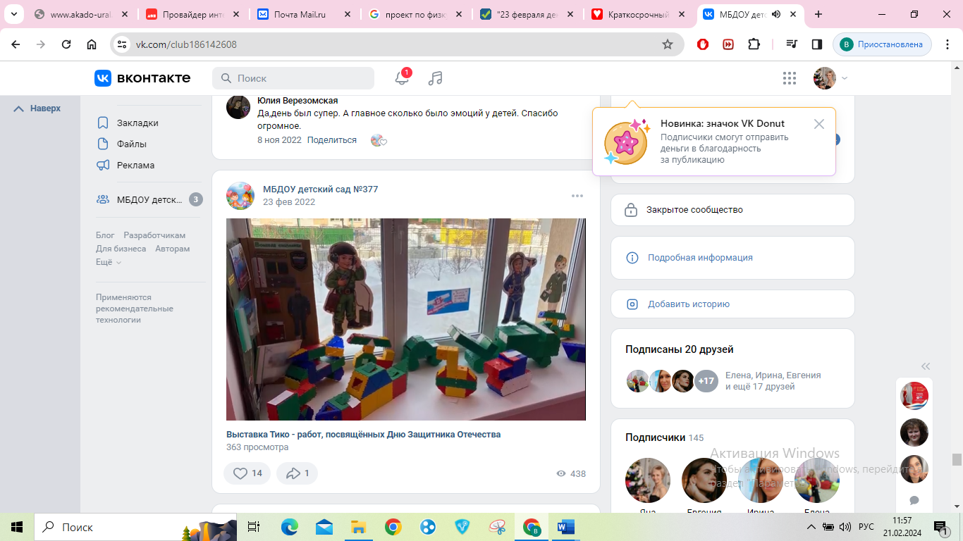

**Работа с родителями**

|  |  |
| --- | --- |
| **Вид деятельности** | **Содержание** |
| Папки – передвижки | «История возникновения праздника 23 февраля» |
| Консультации | «Патриотическое воспитание дошкольников» |
| Выставка творческих работ | «Спасибо армии мы скажем» |

**3 этап – заключительный**

Проведение семейного спортивного праздника с участием пап.

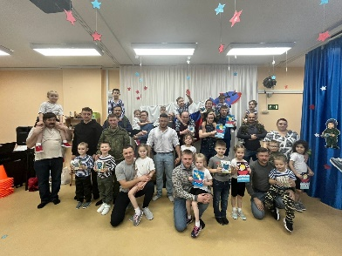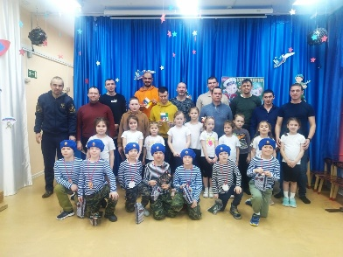

Результаты проекта:

- Выставка творческих работ «Спасибо армии мы скажем»

- изготовление подарков для пап и дедушек;

- праздничные спортивные развлечения совместно с родителями.